Informes Laboratorio II de Electrónica



Proyecto Medidor De Carga Estática

Presentado A:

Fabio Hernán Realpe Martínez

Presentado Por:

Harold Camilo Rosero

Fredy Andrés Dorado M.

Universidad del Cauca

Facultad de Ingeniería Electrónica y Telecomunicaciones

Ingeniería Electrónica y Telecomunicaciones

Popayán, Cauca

Introducción

La carga estática se refiere a la falta de movimiento. Por lo tanto, la electricidad estática es una carga en reposo. Todos los materiales están hechos de átomos. Los átomos son las partículas mas pequeñas de un material que aun conservan las propiedades de ese material. Cada átomo consta de un núcleo cargado positivamente alrededor del cual se mueven uno o más electrones negativos.

La electricidad estática es un fenómeno superficial que ocurre cuando dos o más objetos entran en contacto y se separan nuevamente. Esta acción da como resultado la separación o transferencia de electrones negativos de un átomo a otro. El nivel de carga (intensidad de campo) depende de varios factores: el material y sus propiedades físicas y eléctricas, la temperatura, la humedad, la presión y la velocidad de separación. A mayor presión o velocidad de separación, mayor carga.

Descripción del Problema

Teniendo en cuenta la importancia que tiene la detección de carga estática para lugares que pueden sufrir daños irreversibles o de consideración alta. Esta problemática se enfoco gracias a un problema evidente que podemos observar en las estaciones de gasolina, muchas veces no caemos en cuenta que mientras se esta llenando el tanque de gasolina este emite gases de propiedades del combustible los cuales no pierden su esencia de altamente inflamable, entonces muchas veces sin darnos cuenta hacemos fricción sobre el mismo carro, nuestro teléfono celular que genera ciertas cargas las cuales son propicias para activar este gas y por ende generar un incendio donde puede verse afectado tanto persona, vehículo y estación de servicio.

Por eso siempre se recomienda mientras haces uso del servicio de tanqueo, no utilizar el dispositivo móvil, bajar del vehículo, vehículo totalmente apagado, entre otras.

Solución Planteada

Nuestro propósito es crear un detector de carga estática para identificar y evitar posibles accidentes dentro de las estaciones de servicio. Donde pueda el usuario o jefe de estación poder prever estos posibles accidentes que pueden generar mortalidad y daños materiales inmensos.

1. **Seguimiento de trabajo por día práctico del laboratorio**

**1.1 Jueves 21 de Abril:** Se nos asignó proyecto. Medidor de Estática.

**1.2 Jueves 28 de Abril:** Hicimos investigación acerca de como podríamos realizar el proyecto medidor de estática.

Encontramos lo siguiente acerca del tema:

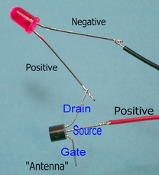

Con este circuito, podemos observar que para obtener un medidor de estática necesitaremos un transistor FET, donde la Gate, funcionaria como antena. Al implementar esto no nos funcionó, además al querer implementarle funciones adicionales no tuvo éxito. [1]

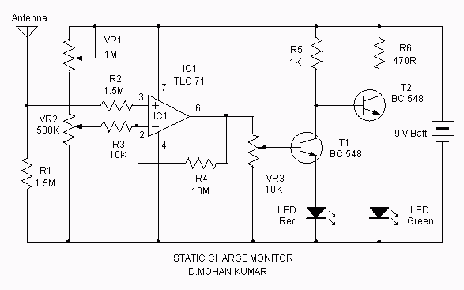

Aquí hay un circuito que puede detectar el nivel de electricidad estática en la atmósfera. Da indicaciones LED para cargas atmosféricas positivas y negativas. El circuito utiliza una entrada JFET de bajo ruido Opamp TLO 71 para detectar la carga atmosférica.

El amplificador operacional tiene un dispositivo de entrada JFET de alto voltaje bien adaptado para un voltaje de compensación de entrada bajo. La tecnología BIFET proporciona un ancho de banda amplio y una velocidad de respuesta rápida con dos corrientes de polarización de entrada. IC1 (TLO71) está diseñado como un amplificador de señal de sensor de voltaje. Su entrada Non INV se conecta a la antena (cable de plástico de 1 metro) a través de R2. R1 mantiene la impedancia de entrada de IC1 para que la sensibilidad de entrada sea normal.

VR1 y VR2 ajustan el nivel de voltaje en la entrada INV de IC1. La resistencia R3 y R4 determina la ganancia del amplificador inversor y con los valores mostrados es 1000. Es decir, una diferencia de 1 milivoltio en la entrada da 1 voltio de salida. La salida de IC1 se usa para encender T1 y T2 en diferentes estados de salida.

Cuando hay una carga positiva en la atmósfera, la salida de IC1 se vuelve alta y T1 conduce a la luz LED roja. Si la carga atmosférica es negativa, la salida de IC1 permanece baja y T1 apagada. Esto hace que T2 conduzca y se ilumine el LED verde. Estos estados de los LED cambian a medida que cambia la carga atmosférica. Ajuste VR1 y VR2 para la sensibilidad de entrada de IC y VR3 para el nivel de umbral de T1. Los ajustes deben realizarse en un día soleado para que la carga atmosférica sea de alrededor de 100 milivoltios. [2]

**1.3 Jueves 5 de Mayo:** Este día se hizo investigación sobre posibles circuitos que nos sirvieran para poder medir la estática, ayudándonos de videos, de lecturas. Se consiguieron 2 circuitos los cuales tuvimos en cuenta para poder implementar en la siguiente clase.

[4]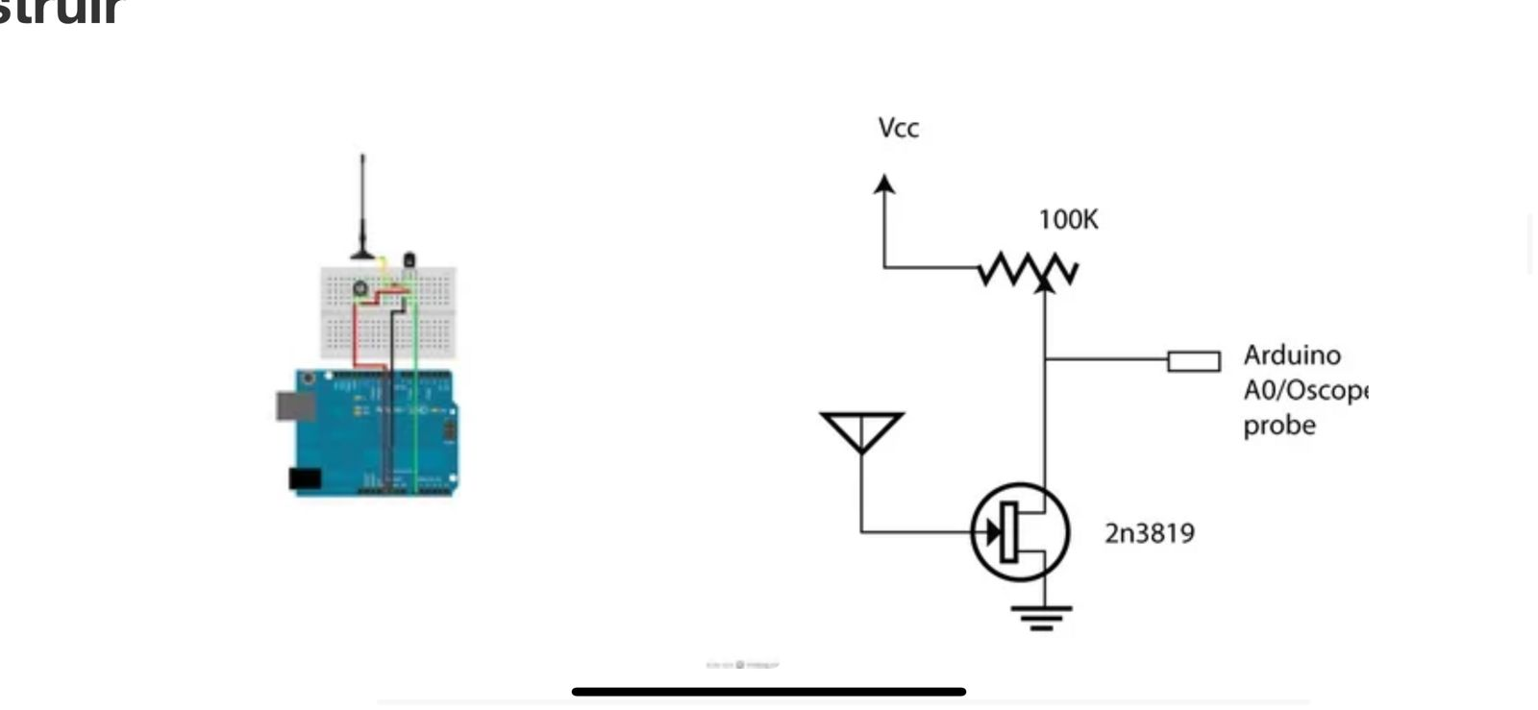

**1.4 Jueves 12 de Mayo:** Este día se implemento uno de los circuitos encontrados en el laboratorio anterior, pero no tuvimos éxito debido a que no funcionaba de la manera que se necesitaba debido a que los voltajes no nos servían y no conseguimos los materiales solicitados para esa guía.

Estuvimos analizando como podríamos hacerlo funcionar con lo que teníamos a mano, sin surgir efecto.

Este circuito se puede operar de 9 a 12 voltios CC. El FET funciona como un detector de electricidad estática en este circuito, cuando cualquier carga o campo electrostático está presente, la antena de 8 pulgadas lo detectará y enviará la señal a la terminal de puerta del FET, la carga fluirá a través la fuente para drenar y activará el transistor 2N3904. Este transistor proporcionará 0,7 voltios en la base del segundo transistor y también se activará, lo que encenderá el LED y el interruptor de relé. De esta forma, su aparato de CA o CC se activará en presencia de un campo electrostático. [3]

**1.5 Jueves 19 de Mayo:** Este día se implementó el otro de los circuitos encontrados en el laboratorio anterior, pero tampoco tuvimos éxito debido a que no funcionaba de la manera que se necesitaba. A diferencia del anterior circuito este nos daba voltajes mas reales y coherentes para el objetivo que se tenían los transistores y la sensibilidad de un transistor dado por Ticson.

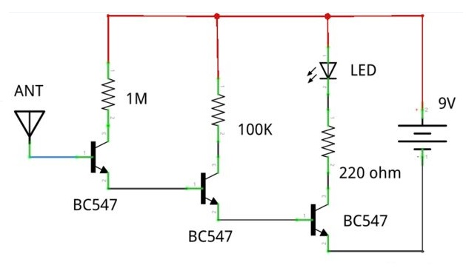

Con este circuito nos guiamos para desarrollar el circuito final que con éxito nos llevo a desarrollar el objetivo del curso. Tuvimos problemas para implementar este debido a que los materiales como el transistor BC547 no se encontró en ningún local de venta de elementos electrónicos. Nos toco implementarlo con un transistor que es demasiado sensible y con ayuda de otros 2 transistores 2N2222 que nos servían de igual manera pero con menos sensibilidad a ciertos voltajes.

**1.6 Jueves 26 de Mayo:** Este día fuimos al Laboratorio de señales preguntándole a Ticson sobre un nuevo objetivo, asesorándonos de cómo podríamos crear nuestro propio circuito ya que no habían surgido efecto los encontrados en internet. [4]



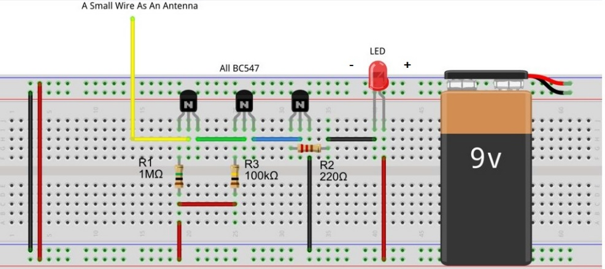

[4]

**1.7 Jueves 2 de Junio:** Este día hicimos pruebas con el circuito que creamos gracias a las asesorías de Ticson, e intentando hacerlo mas preciso en su medición. Viendo cómo podríamos añadirle una pantalla LCD que nos dijera el voltaje de acuerdo con la estática recibida por la antena.

Este circuito fue el primero que diseñamos e implementamos en protoboard funcionando muy bien. Hasta este momento la antena por medio del FET nos tomaba la estática que producía la bomba (nuestro objeto cargado) y encendía el LED a medida que la carga que detectara fuera mas alta, se iba atenuando a medida que se perdia la estática en el material expuesto sin contacto.

**Fig. Montaje figura Circuito**

**1.8 Jueves 9 de Junio: No hubo clase por protestas con pupitres**

**1.9 Jueves 16 de Junio:** Este día no asistimos al Lab.Debido a que se viajo para elecciones de presidencia. Se hizo investigación en casa acerca de cómo podríamos configurar de mejor manera el código para el Arduino y dirigiera el mismo valor a la pantalla LCD

**1.10 Jueves 23 de Junio:** Este día fuimos a hacer mediciones al circuito y armar el código Arduino donde nos ayudara a mostrar el voltaje medido por multímetro, nos mostrara lo mismo en la pantalla LCD.

Comenzamos a hacer búsqueda de cómo realizar el código, nos ayudamos de esta página sin éxito

<https://electronicarych.com/blog/tutorial-intermedio-arduino-7/post/leer-un-valor-analogico-con-arduino-7>

https://github.com/adafruit/Adafruit_INA219

**1.11 Jueves 30 de Junio:** Este día no asistimos al laboratorio, estuvimos haciendo trabajo de practica en el Lab. De Señales con asesoria de Ticson, corrigiendo algunas fallas que nos generaba el LCD, nos indicaba valores y caracteres incoherentes. El problema erradicada en que estábamos subiendo el voltaje en todo el circuito debido a la entrada de 5 voltios que se le aplicaban a partir de la placa Arduino y los otros 9 voltios que entraban por fuente al circuito de transistores. Debido a esto, nos toco colocar un Regulador de voltaje de 5 Voltios para poder compensar ese voltaje de entrada y poder suministrar desde el mismo hacia la placa Arduino. Ahí solucionamos dicho problema.

**1.12 Jueves 7 de Julio:** Este día estuvimos haciendo pruebas con el LCD porque aun nada que nos corregía los errores de caracteres . además, buscamos código para la ejecución del Arduino.

**1.13 Jueves 14 de Julio:** Este día hicimos nuestras ultimas modificaciones, sobre la calibración del resultado que estábamos midiendo o que nos arrojaba el multímetro en el transistor, igualmente que también apareciera en la pantalla LCD para así configurar a manera de intensidad dependiendo del encendido del led.

**Código Final Implementación Arduino**

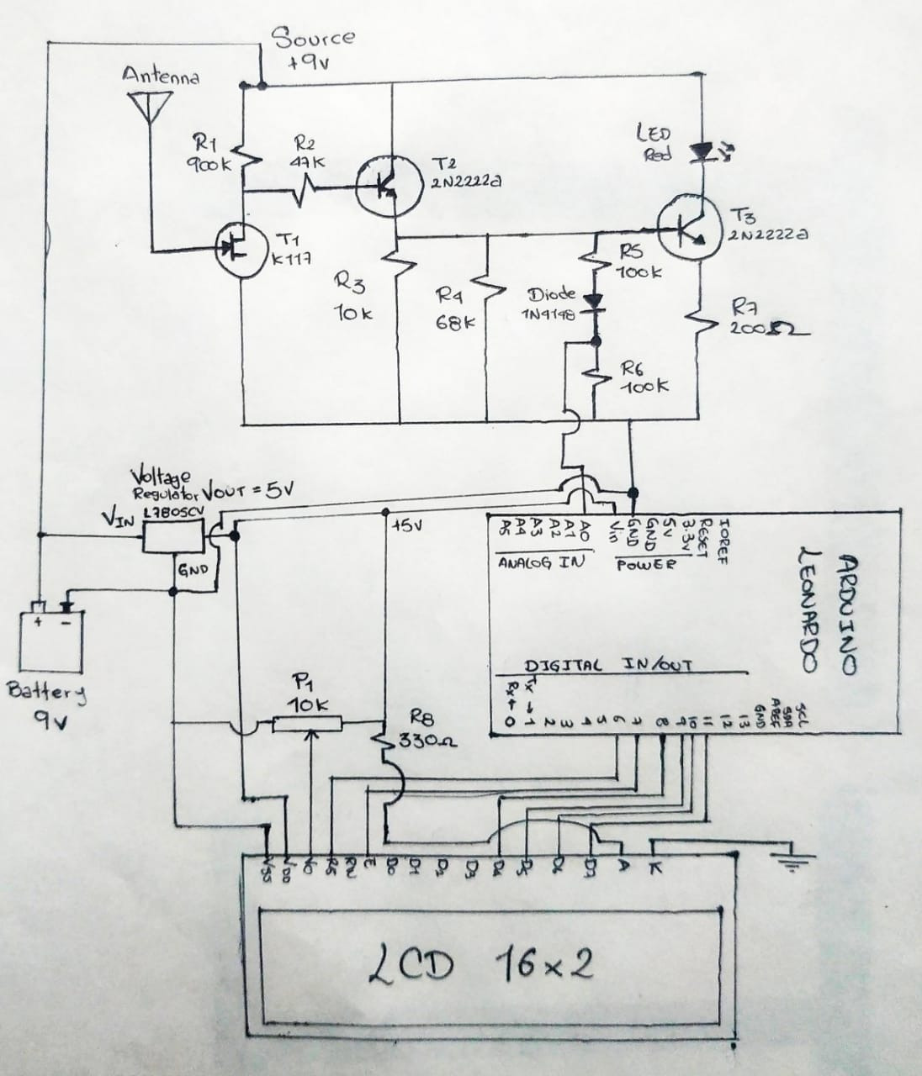

**Esquema circuito Completo**

Este circutio fue el que implementamos completamente para tener fin a nuestro proyecto de Laboratorio que consistia en un detector de carga estatica, ademas que se nos mostrara estos valores en pantalla pero no con valor exacto si no por intensidad en una unidad de porcentaje.

A continuacion, mostraremos el funcionamiento del proyecto donde podemos observar como nos varia la intensidad detectada por la antena de cobre que se conecto al transistos mas sensible.

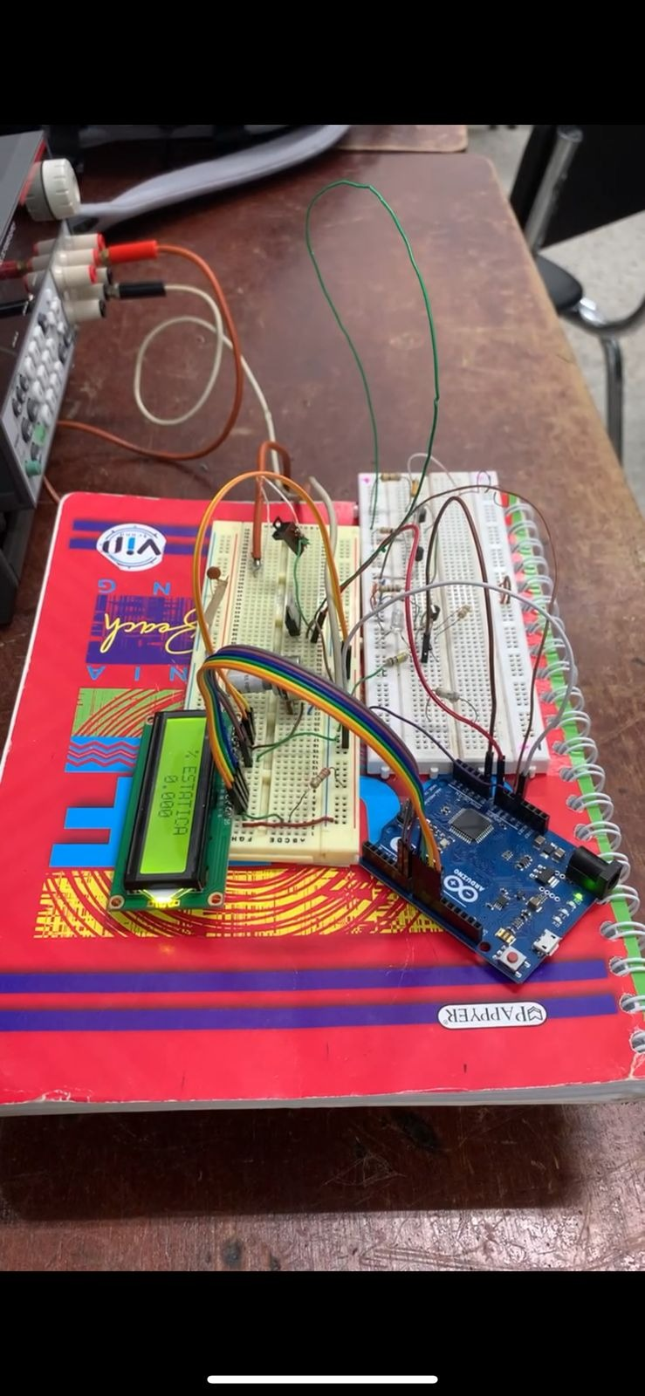

**Implementación Circuital sin detección de Estática, porcentaje en 0%**

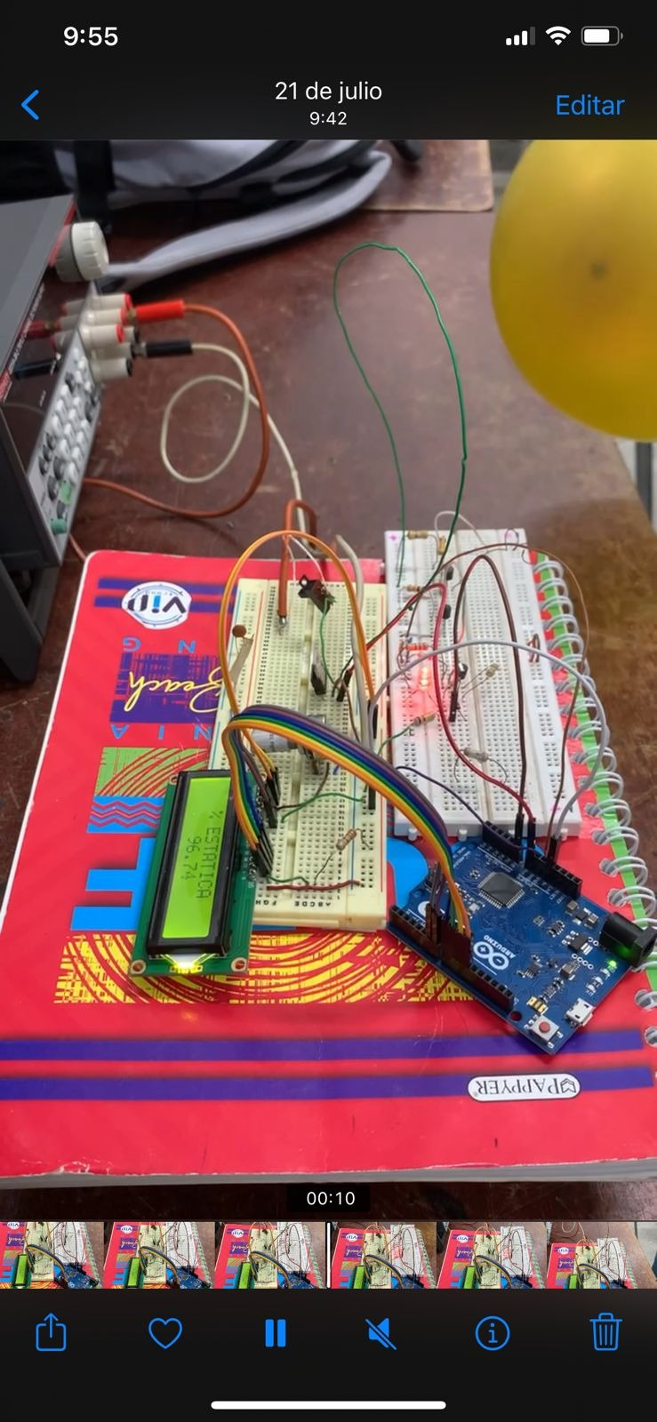

**Montaje completo y funcionando.**

En esta imagen se puede observar el montaje circuito, con una entrada de 9v. Donde nos muestra en pantalla un porcentaje (%) de Estática de 96.74% gracias a la acción de la antena al recibir carga de la bomba amarilla que se observa en el plano superior derecho.

**REFERENCIAS**

[1] http://www.observationsblog.com/sciencetechnologyexperiments/-static-electricity-detector-easy-to-make

[2] https://www.electroschematics.com/static-charge-monitor-2/

[3] https://www.electroschematics.com/static-charge-monitor-2/

[4]https://rees52.com/diy-components/765-make-a-static-electricity-detector-and-glow-an-led-using-human-bodys-static-energy-rs05